**[ 오픈소스SW실습 ]**

**Team Assignment Report**

[Hugging Face 조사]

**조 원 : 피선우 (201812691)**

**한상범 (201812709)**

**홍찬의 (201812809)**

**팀 명 : BestOfBest / 5조**

**2022. 11. 27**

**목 차**

**[1장. 서론]**

**A. 배경 및 관련 사례**

**B. 기존 모델 저장소**

**[2장. Hugging Face]**

**A. Hugging Face란?**

**B. Hugging Face 개요**

**C. 지향점**

**D. 기술 목록**

**E. 실습**

**[3장. 결론]**

**[참고문헌]**

**1장 서론**

* 1. **기존 모델 저장소**



[https://modelzoo.co/]

: 기존에도 AI 모델을 저장하고 버전 관리를 할 수 있는 저장소가 있다. File storage를 사용하여 ai 모델을 사용하는 클라이언트와 저장소간 레이어가 분리되어 저장소와 관련된 가용성이나 스케일과 관련된 운영에 대해서 서비스를 제공하는 프레임워크이다.

**1.2 단점**

: 개인 사용자에게 비교적 생소하고 사용법도 어려워 접근하기 쉽지 않다. Tensorflow, Pytorch 등 프레임워크에 따라서 다른 방식으로 모델을 저장하여 사용자가 일일이 본인의 서비스에 맞는 모델 저장소를 찾아야 한다.

**2장 Hugging Face**

**2.1 Hugging Face란?**

: 다양한 Transformer 모듈과 모듈 활용 스크립트를 제공하는 머신러닝 모델 Hub 플랫폼이다. 자연어 처리로 시작된 Transformer의 응용된 모듈을 구현하여 개인 Machine Learning (ML) 개발자가 서비스에 연동할 수 있도록 usage를 제공한다.

**2.2 개요**

: 사용자가 오픈 소스 코드 및 기술을 기반으로 ML 모델을 구축, 배포할 수 있는 도구를 제공하는 커뮤니티 및 데이터 사이언스 플랫폼

**2.3 지향점**

: 최근 커뮤니티와 하이브리드 및 유연한 작업 방식의 전환에 따라 AI가 급격히 발전하고 데이터 과학 팀, 전문가 및 취미 활동가가 원격으로 협업할 수 있는 도구의 사용 및 채택이 증가하고 있다. 모든 AI 문제를 스스로 해결할 수 없기에 지식과 리소스를 공유하여 가속화하고 추진하는 것이 미래가 향하는 방향이다. Hugging Face는 커뮤니티 허브를 제공하여 이러한 요구를 해결한다. 누구나 모델과 데이터 세트를 공유하고 탐색할 수 있고 이에 대응하는 튜토리얼을 제공한다.

**2.4 기술 목록**

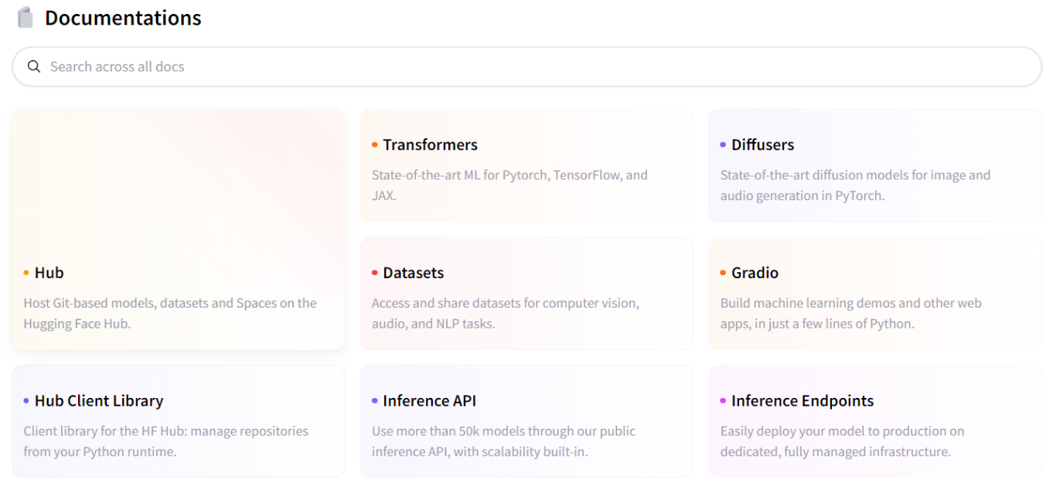

[https://huggingface.co/docs ]

: ① 모듈 패키지 및 학습 스크립트

trasformers.models : transformer 기반의 다양한 모델을 Pytorch, Tensorflow로 각각 구현해 놓은 모듈이다. 또한 각 모델에 맞는 tokenizer도 구현되어 있다.

transformers.Trainer : 딥러닝 학습 및 평가에 필요한 optimizer, weight update, learning rate schedule, checkpoint, tensorbord, evaluation의 기능 들을 수행한다. Trainer.train 함수를 호출하면 이 모든 과정이 사용자가 원하는 arguments에 맞게 실행된다. Pytorch Lightning과 비슷하게 공통적으로 사용되는 학습 스크립트를 모듈화하여 편하게 사용할 수 있다는 점이 장점이다.

: ② 온라인 데모

모델 허브의 페이지에서 대부분의 모델을 직접 테스트할 수 있다. 또한 공개 및 비공개 모델에 대한 비공개 모델 호스팅, 버전 관리 및 추론 API를 제공한다.

- **자연어 처리 :**

BERT로 마스킹된 단어 완성

Electra를 사용한 이름 개체 인식

GPT-2를 사용한 텍스트 생성

RoBERTa를 사용한 자연어 추론

BART로 요약

DistilBERT로 질문에 답하기

T5로 번역

- **컴퓨터 비전 :**

Vision Transformer (ViT)를 사용한 이미지 분류

DETR을 사용한 물체 감지

DETR을 사용한 이미지 분할

- **오디오 :**

Wav2Vec2를 사용한 자동 음성 인식

Wav2Vec2를 사용한 키워드 스포팅

: ③ community

Kaggle은 구글에서 다양한 인공지능 문제 해결 공모전 커뮤니티인 반면에 Hugging Face라는 곳은 인공지능 모델 및 데이터셋, API를 사용하여 함께 토론하는 오픈소스 커뮤니티이다.

따라서 최근에 무료 머신러닝 교육을 만들었는데, 이 코스는 1) Transformer models, 2) Using Transformers, 3) Fine-tuning a pretrained model, 4) Sharing models and tokenizers 총 4개의 챕터로 구성되어 있다.

즉 이론, Hugging Face 구현체 사용, Hugging Face의 Hub에 모델 및 Tokenizer 공유하기 방법을 통틀어 전반적으로 Natural Language Processing (NLP)를 시도해볼 수 있는 지식을 제공한다.

**2.5 실습**

- 모델 : Stable-Diffusion

- 설명 : Hugging Face에 제안한 시나리오대로 prompt를 작성하여 성공

* Hugging Face 시나리오 :

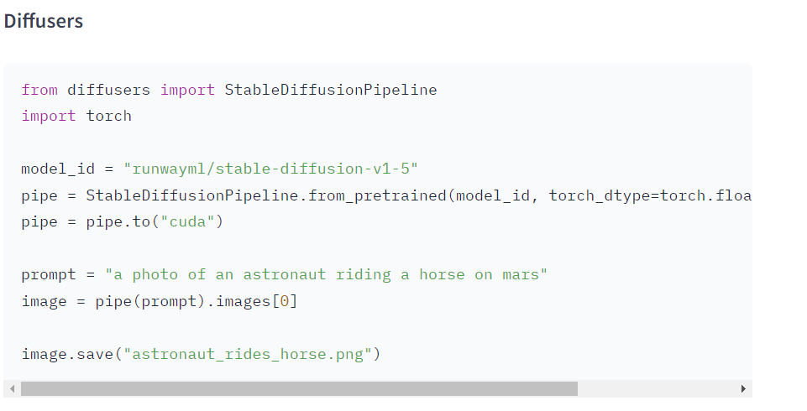

* Colab 환경에서 Hugging Face 실행 :

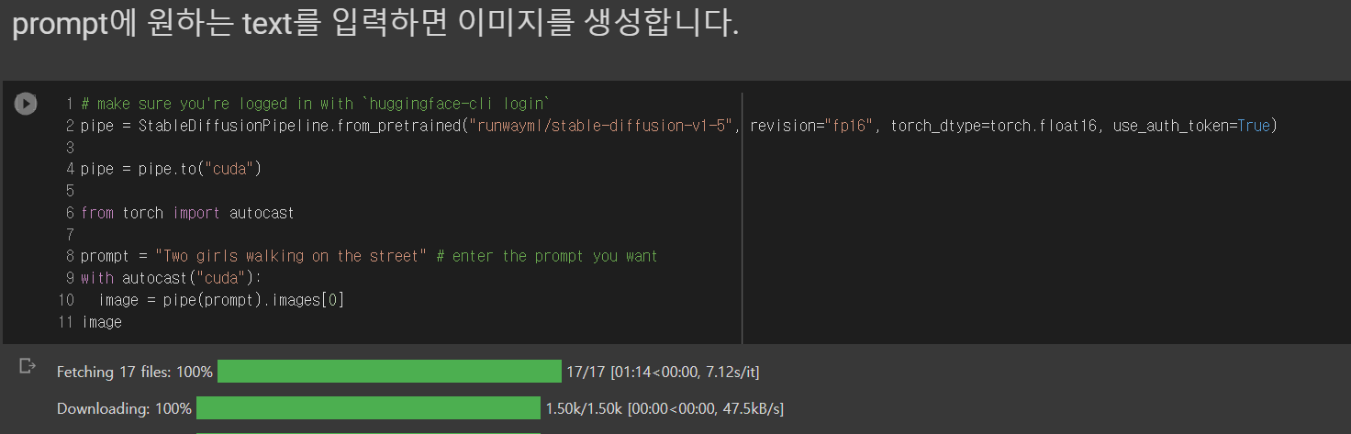

[Hugging Face 시나리오대로 파이썬 코드 작성]

* prompt : Two girls walking on the street

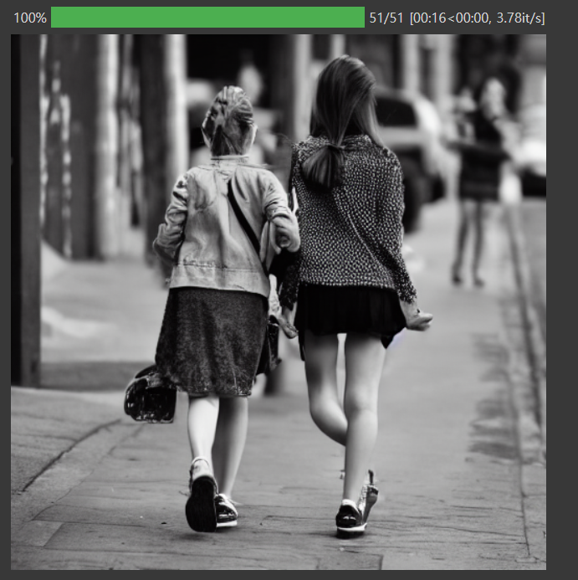

[결과물]

**3장 결론 (Conclusion)**

: 1) 다양한 프레임워크에서 공통적으로 사용되는 학습 스크립트를 모듈화하여 편하게 사용할 수 있다.

2) Transformer의 모듈과 레이어를 직접 코딩하지 않아도 된다.

3) 직접 작성한 AI 모델을 간단히 보관하고 관리할 수 있다.

**참고문헌**

Hugging Face 공식사이트 “Hugging Face 공식 사이트”, <https://huggingface.co/> (22. 11. 25)

Towardsdatascience : “Hugging Face 튜토리얼”,

https://towardsdatascience.com/whats-hugging-face-122f4e7eb11a

(22. 11. 25)

Modelzoo 공식 사이트 : “모델 zoo”, <https://modelzoo.co> (22. 11. 25)